Pax!

Liebe Brüder und Schwestern,

vielleicht kennen Sie ähnliche Situationen: Man hat etwas nicht richtig gehört und versucht dann noch mal intensiv hinzuhören. Falls man es immer noch nicht richtig hört oder versteht, wandert eine Hand zu einem Ohr und versucht quasi das Ohr zu vergrößern und den Schal wie in einem Trichter einzufangen.
Unsere Person auf der Titelgrafik versucht diese Hörverstärkung gar mit zwei Händen. Intensiv lauscht sie und die Intensität wird noch verstärkt durch den erwartenden Blick nach oben, - so wirkt die ganze Person wie ein Hörtrichter. Es um etwas sehr Wichtiges gehen, dass man sich diesem Hören so widmet. Was ist das was man hören will? Wer ruft da?
Unser Pfarrbrief ist heute dem Thema Berufung gewidmet.
Menschen werden in ein Amt berufen, d.h. herbeigerufen und eingeladen. Martin Luther verwendet das Wort wenn er von Gottes Ruf an den Menschen spricht. Luther meint aber auch weiter den Stand und Auftrag des Menschen in seiner Welt. D.h. der Mensch ist auch zu etwas berufen in seinem Leben und seinem Alltag.
Es geht um einen großen Ruf, wenn der Mensch zwei Hände anlegt um diesen Ruf wahrzunehmen. Er kann ganz unterschiedlich sein: Das ist dein Beruf, das ist dein Partner, mach beim Sternsingen mit, werde Priester, pflege deine Mutter. Jeder kann seinen Ruf hören, wenn wir in die Stille lauschen und unseren Ruf, den Ruf an uns, zu hören versuchen.

So meinen
Ihre und Eure

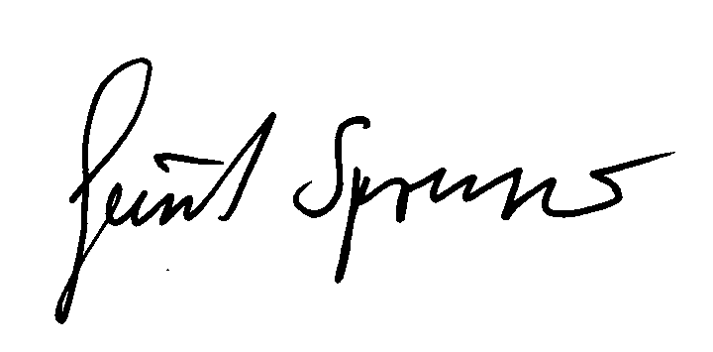
Günter Sprenger Stefan Fleischmann Harald Ulbrich
Leitender Pfarrer Stellv. Leitender Pfarrer Pastoralreferent
Pfarrer Neundorf Pfarrer Autenhausen Pfarreiengemeinschaft
Seßlach Seßlach
Kaltenbrunn


Gottesdienstordnung:

4. Sonntag im Jahreskreis
Dtn 18,15-20 1 Korz 7,32-35 Mk 1,21-28
Kollekte für die örtlichen Kirchenverwaltungen
Sa | 31.01 | 17.30 | Seßlach Eucharistiefeier mit Blasiussegen  - Fam. Dr. Schimpf  - Dora Paul  - Andreas und Katharina Falk | Fleischmann
 |  | 19.00 | Autenhausen Eucharistiefeier mit Blasiussegen  - Josef Vollkommer (best. KV und PGR) | Maise
So | 01.02 | 08.45 | Seßlach Eucharistiefeier mit Blasiussegen  - Edgar Oberst und Vogt  - Alois Girschke  - Mathilde Teubl und Magdalena Förster | Fleischmann
 |  | 08.45 | Rothenberg Wort-Gottes-Feier mit Kommunionspendung und Blasiussegen | Spielmann
 |  | 09.00 | Untermerzbach Herz-Jesu-Heim Eucharistiefeier und Blasiussegen | Büttner
 |  | 10.15 | Kaltenbrunn Wort-Gottes-Feier mit Kommunionspendung und Blasiussegen | Sperlich
Di | 03.02 | 18.00 | Seßlach Altenheim Eucharistiefeier mit Blasiussegen  - Butterhof und Ruppert | Fleischmann
Mi | 04.02 | 18.30 | Autenhausen Eucharistiefeier  - Nach Meinung | Fleischmann
Do | 05.02 | 18.30 | Rothenberg Eucharistiefeier  - Lorenz Klee, Eltern und Angehörige  - Anna Fischer | Büttner
Fr | 06.02 | 18.30 | Kaltenbrunn Eucharistiefeier  - Heribert Erich | Ruiner
5. Sonntag im Jahreskreis
Ijob 7,1-4.6-7 1Kor 9,16-19.22-23 Mk 1,29-39
Kollekte für den Wiederaufbau der Propsteikirche Leipzig
Sa | 07.02 | 17.30 | Seßlach Eucharistiefeier  - Lina Schineller  - Wagenhäuser, Kern und Enkel Philipp  - Josef, Hans, Rosa und Nikolaus Hollfelder | Ruiner
 |  | 19.00 | Dietersdorf Familiengottesdienst mit den Kommunionkindern und Gebetbuchübergabe  - Spielmann, Singer und Spindler | Fleischmann
So | 08.02 | 08.45 | Seßlach Wort-Gottes-Feier mit Kommunionspendung | Brückner
 |  | 08.45 | Autenhausen Wort-Gottes-Feier mit Kommunionspendung | Jahrsdörfer
 |  | 08.45 | Oberelldorf Eucharistiefeier  - Anna und Raimund Neeb  - Brückner, Trinkerl und Larisch  - Elfriede, Stefan und Günther Kunzelmann | Ruiner
 |  | 09.00 | Untermerzbach Herz-Jesu-Heim Eucharistiefeier | Maise
 |  | 10.15 | Kaltenbrunn Eucharistiefeier für die Pfarrei mit den Kommunionkindern und Gebetbuchübergabe | Fleischmann
 |  | 10.15 | Wasmuthhausen Eucharistiefeier  - Georg und Magdalena Schramm und Enkelin Christine  - Werner, Rosa und Augusta Krämer  - Hans Vogt, Geschwister Josef und Katharina Keller | Ruiner
Di | 10.02 | 18.30 | Seßlach Friedhofskapelle Eucharistiefeier  - Gregor Leicht zum Jahrtag | Fleischmann
Mi | 11.02 | 18.30 | Autenhausen Eucharistiefeier  - Helmut Herbst, Eltern und Geschwister Herbst und Müller | Ruiner
Do | 12.02 | 18.30 | Rothenberg Eucharistiefeier  - Ottilie Vogt  - Brigitte und Anton Horcher | Maise
Fr | 13.02 | 18.30 | Kaltenbrunn Eucharistiefeier  - Georg Werner | Fleischmann
 |  | 18.30 | Seßlach Meditationsraum Fatimarosenkranz
6. Sonntag im Jahreskreis
Lev 13,1-2.43ac.44ab.45-46 1 Kor 10,31-11,1 Mk 1,40-45
Kollekte für die örtlichen Kirchenverwaltungen
Sa | 14.02 | 17.30 | Seßlach Eucharistiefeier mit der Band aus Neustadt zum Valentinstag für Verliebte, Verlobte und Verheiratete  - Klara Freudensprung, Rosa und Andreas Müller  - Hans und Alfred Holzmann und Angehörige  - Josef und Hildegard Lulei | Fleischmann
 |  | 19.00 | Autenhausen Eucharistiefeier  - Eltern und Geschwister Hofmann und Eckstein und Angehörige  - Josef und Barbara Vollkommer und Eltern Vollkommer und Tranziska | Maise
So | 15.02 | 08.45 | Seßlach Eucharistiefeier  - Martha, Josef und Franz Scharnagl  - Bergmeier und Hollfelder  - Franz und Willi Fahrner zum Jahrtag | Fleischmann
 |  | 08.45 | Dietersdorf Wort-Gottes-Feier mit Kommunionspendung | Bub
 |  | 09.00 | Untermerzbach Herz-Jesu-Heim Eucharistiefeier | Büttner
 |  | 10.15 | Kaltenbrunn Eucharistiefeier für die Pfarrei | Maise
Di | 17.02 | 18.30 | Oberelldorf Eucharistiefeier  - Schwester Annemunde und Schwester Komulada  - Alma Güthlein und Angehörige und Geistl. Rat Karl Vollmer | Fleischmann
Mi | 18.02 | 18.30 | Autenhausen Eucharistiefeier  - Anna und Andreas Eisentraut, Schwester Katharina und Angehörige | Büttner
Do | 19.02 | 18.30 | Rothenberg Eucharistiefeier  - Hans und Lina Scherbel und Geschwister | Fleischmann
Fr | 20.02 | 15.00 | Seßlach Kindergottesdienst „Fasching“ | Rößner
 |  | 18.30 | Kaltenbrunn Eucharistiefeier  - Nach Meinung | Büttner
7. Sonntag im Jahreskreis
Jes 43,18-19.21-22.24b-25 2 Kor 1,18-22 Mk 2,2-12
Kollekte für die örtlichen Kirchenverwaltungen
Sa | 21.02 | 17.30 | Seßlach Eucharistiefeier mit Faschingspredigt  - Isolde Vogt (best. v. d. Klassenkameraden)  - Anna und Hans Grünecker | Fleischmann
 |  | 19.00 | Gleismuthhausen Eucharistiefeier  - Mann und Treubel | Fleischmann
So | 22.02 | 08.45 | Seßlach Eucharistiefeier mit Faschingspredigt  - Rudolf Albersdörfer, Eltern und Nauer  - Fritz Ois, Hümmer und Hofmann  - Hella Winkelmann | Fleischmann
 |  | 08.45 | Oberelldorf Eucharistiefeier  - Geist. Rat Karl Vollmer, Angehörige Dellert und Neeb  - Fam Herbert Trinkerl  - Anna Schmitt | Büttner
 |  | 09.00 | Untermerzbach Herz-Jesu-Heim Eucharistiefeier | Roth
 |  | 10.15 | Kaltenbrunn Eucharistiefeier für die Pfarrei | Roth
 |  | 10.15 | Autenhausen Wort-Gottes-Feier mit Kommunionspendung | Tranziska
 |  | 10.15 | Dürrenried Eucharistiefeier  - Fam. Hofmann und eine gute Freundin | Büttner
Di | 24.02 |  | Kein Gottesdienst
Mi | 25.02 |  | Aschermittwoch – Beginn der österlichen Fastenzeit
 |  | 18.30 | Autenhausen Gottesdienst mit Aschenkreuz | Ulbrich
 |  | 19.00 | Seßlach Ökum. Gottesdienst mit Aschenkreuz | Fleischmann/  Hain
 |  | 19.00 | Untermerzbach Evang. Kirche Ökum. Gottesdienst mit Aschenkreuz | v. Aschen/Büttner
Do | 26.02 | 18.30 | Rothenberg Eucharistiefeier  - Eltern und Geschwister Eiermann und Wirthmann  - Eltern und Schwiegereltern Scherbel/Fischer | Fleischmann
Fr | 27.02 | 18.30 | Kaltenbrunn Eucharistiefeier  - Nach Meinung | Büttner
 |  | 18.30 | Seßlach Kreuzweg | Fleischmann
 |  | 18.30 | Autenhausen Kreuzweg | Trinkerl
1. Fastensonntag
Gen 9,8-15 1 Petr 3,18-22 Mk 1,12-15
Kollekte für die örtlichen Kirchenverwaltungen
Sa | 28.02 | 16.00 | Seßlach Beichtgelegenheit
 |  | 17.30 | Seßlach Eucharistiefeier  - Holzmann und Angehörige | Fleischmann
So | 01.03 | 08.45 | Seßlach Wort-Gottes-Feier mit Kommunionspendung | Rößner
 |  | 08.45 | Autenhausen Eucharistiefeier  - Cäcilia Tranziska und Angehörige | Fleischmann
 |  | 08.45 | Wasmuthhausen Eucharistiefeier  - Hofmann, Fischer und Bätz  - Georg und Magdalena Schramm  - Emmerich und Rosa Netter und Hilde Friedrich | Ruiner
 |  | 09.00 | Untermerzbach Herz-Jesu-Heim Eucharistiefeier | Maise
 |  | 10.15 | Kaltenbrunn Wort-Gottes-Feier mit Kommunionspendung | Sperlich
 |  | 10.15 | Dietersdorf Eucharistiefeier  - Veronika Baumann | Ruiner
 |  | 19.00 | Seßlach Vigilfeier – Abendlob | Förster


Termine/Informationen:

Di 03.02 20.00 Erstkommunion Gruppenleitertreff,
Meditationsraum
Mi 04.02 09.15 Kindergartenbesuch, Gemünda
19.30 Pfarrgemeinderat, Autenhausen Pfarrzentrum
Do 05.02 09.30 Kindergartenbesuch, Lahm
Di 10.02 20.00 Erstkommunion Elterntreff, Orga,
Seßlach Pfarrsaal
Mi 11.02 19.30 Pfarrgemeinderat, Kaltenbrunn Pfarrhaus
Do 12.02 20.00 Redaktionssitzung, Autenhausen Pfarrhaus
Fr 13.02 20.00 Erstkommunion Elterntreff, Orga,
Kaltenbrunn Pfarrhaus
Sa 14.02 19.00 Frauenbund: Fasching, Seßlach Gasthaus Reinwand
Mi 18.02 09.15 Kindergartenbesuch, Gemünda
Do 19.02 09.30 Kindergartenbesuch, Lahm
Do 26.02 20.00 Gottesdienstplanung, Seßlach Pfarrbüro

In Kürze

- Herzliche Einladung zum Studientag „Sinus-Milieu-Studie“ am Samstag, den 07.02.09 in Coburg St. Augustin.
- In der Zeit vom 01.-08.02.09 keine Sprechstunden im Pfarrhaus Autenhausen
- Basar für Kommunionkleidung am 07.02.09 09.00-12.00 Uhr im Evang. Gemeindehaus in Rödental, Beetäcker 2

Romwallfahrt
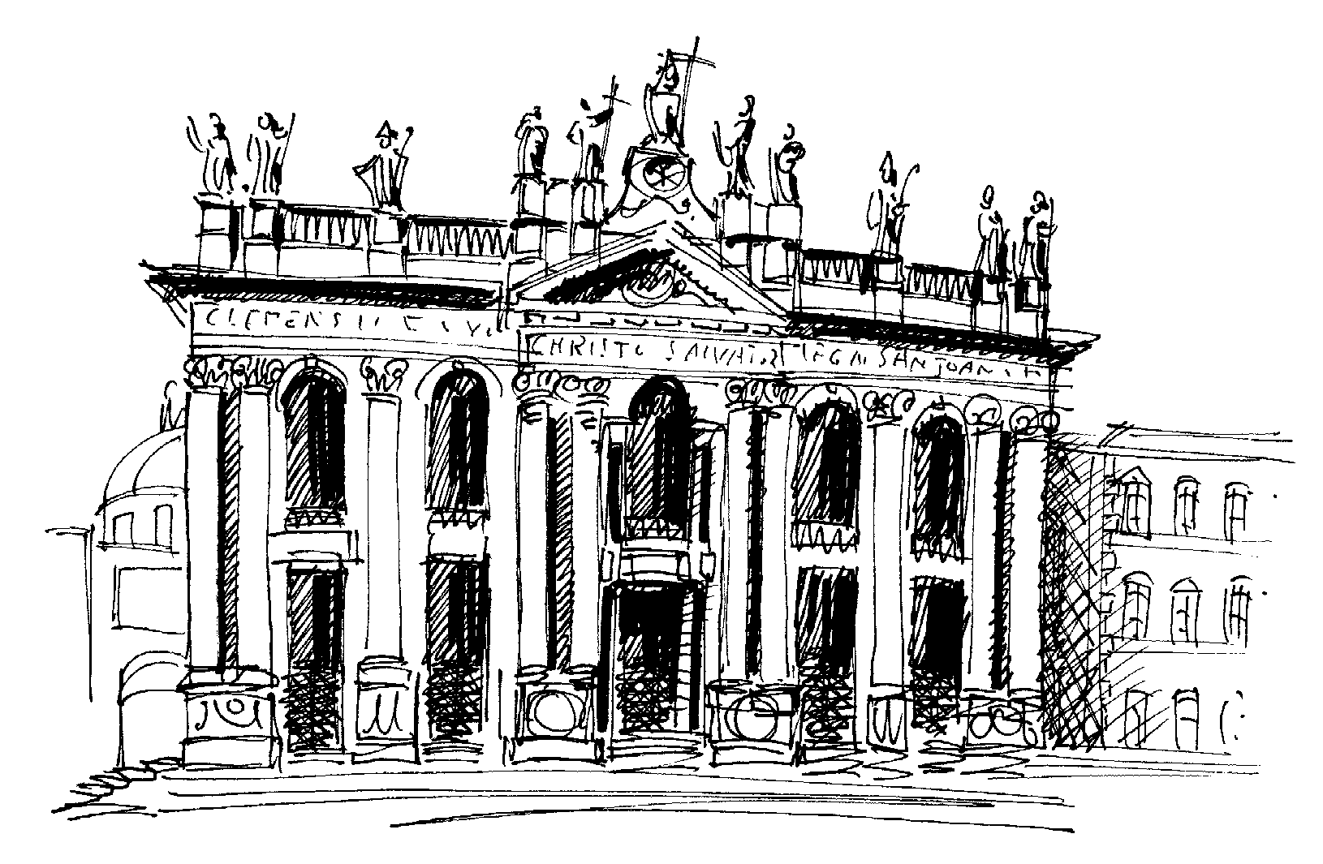

der Pfarreien Autenhausen, Kaltenbrunn und Seßlach
vom 01.06 – 09.06.2009
Es sind noch einige wenige Plätze frei. Bei Interesse bitte umgehend im Pfarrbüro melden!

„Du bist ein guter Gedanke Gottes.
Einmalig,

wertvoll und geliebt.“

Gottesdienst für Verliebte am Valentinstag

Samstag, 14. Februar 2009 um 17.30 Uhr in der Kirche St. Johannes/Täufer in Seßlach.

Eingeladen sind „alte“ und „junge“ Paare: Verliebte, Verlobte und Verheiratete. Besonders sind die Paare eingeladen, die im Jahr 2009 heiraten. Am Ende des Gottesdienstes besteht die Möglichkeit sich segnen zu lassen.
Es spielt die Band aus Neustadt/Coburg.

Sport and spirit
Müssen sich Gebet und Sport immer ausschließen? „In einem gesunden Körper wohnt ein gesunder Geist.“ Die 6 Treffen (jeweils ca. 1 ¾ Stunden) laden ein, sich sportlich zu betätigen (Nordic walking) und auf der Grundlage einer Bibelstelle mit dem Herrn ins Gespräch zu kommen. Wer Freude an dieser Sportart hat und dabei etwas „Spirituelles“ erleben möchte, ist herzlich eingeladen.
Zeit dienstags um 08.30 Uhr, 14tägig
Treffpunkt: Pfarrhaus/Seßlach (Beginn im Meditationsraum)
Termin 03.03. (Einführung), 17.03./31.03./ 21.04./ 05.05./ 19.5. 2009 (Abschluss)
Anmeldung bis 27.02.2009 im Pfarrbüro Seßlach (9569/216)
Kosten: keine
Mitzubringen: Nordic Walking Stöcke und entsprechende Kleidung
Teilnehmergröße: 10 Personen
Leitung: Pfr. Stefan Fleischmann, Seßlach
Ayurveda und Ernährung
Ayurveda ist ein Wort aus der alten indischen Sprache Sanskrit und hat die Bedeutung „Die Wissenschaft vom Leben“. „Ayu“ heißt „Leben“ und „Veda“ das „Wissen“. Ayurveda ist ein über 5.000 Jahre altes Gesundheitssystem, welches in Indien begründet wurde. Ayurveda - wie die Hl. Hildegard von Bingen - sieht den Menschen immer in der Ganzheit von Körper, Geist und Seele. Wie kann man sich nach diesen Grundsätzen ernähren?

Referent: Br. Maiko Seibert SAC, Koch, Herz-Jesu-Heim
Zeit: 19.45 Uhr
Ort: Pfarrzentrum Autenhausen
Termin: Mittwoch 04.03.2009

Fasten mit Leib und Seele

In der Fastenzeit wollen wir miteinander fasten und von der Tradition der Kirche lernen, durchs Fasten offen zu werden für Gott. Vielleicht lässt sich dabei ein Stück der Freiheit erlangen, die Gott für uns bereit hält.

Referent/Begleitung: Harald Ulbrich, Pastoralreferent, Autenhausen

Fasten – wie geht das? Informationsabend über die Fastenwoche:
Dienstag 03.03.2009 20.00 Uhr Ort: Begegnungsstätte Witzmannsberg

Auftakttreffen zur Fastenwoche:
Mittwoch 11.03.2009 20.00 Uhr Ort: Pfarrzentrum, Autenhausen

Fastenwoche: 13.03. – 22.03.2009 (mit Entlastungs- und Aufbautagen)
In dieser Woche je nach Beteiligung einzelne Treffs zum Austausch und zur gegenseitigen Bestärkung

Ort, Zeit u. Termin für die Treffs: werden beim Auftakttreffen vereinbart

Wir werden in der Fastenwoche voll fasten, d.h., wir werden uns nur von Tees und Säften und dem, was unser Körper für uns „gespeichert“ hat, ernähren. Wer noch nicht gefastet hat, sollte unbedingt am Informationsabend teilnehmen. Das Auftakttreffen dient uns dazu, uns kennenzulernen und die Termine für die zweitägigen Treffs miteinander zu vereinbaren. Nach verbindlicher Anmeldung wird eine kontinuierliche Teilnahme erwartet.

Unkosten/Teilnehmergebühr: 15.- €

Verbindliche Anmeldung bis: Freitag, 06.03.2009; Pfarrbüro Tel. 09569/216 oder Harald Ulbrich Tel. 09567/385

Liturgische Feiern im Umfeld von Ostern
Auf die Dauer werden manche Eucharistiefeier an den Kar- und Ostertagen nicht mehr gefeieret werden. Wir müssen uns Gedanken machen, wie wir in Zukunft Ostern feiern wollen. Bestehende „alte“ Feierformen werden wir wieder in den Blick nehmen. Die Fortbildung richtet sich speziell an in der Liturgie Tätige.
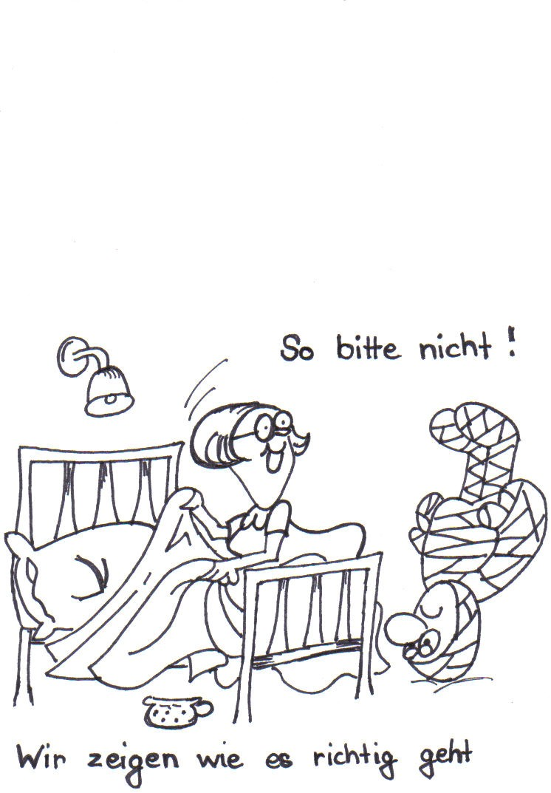
In Zusammenarbeit mit dem Liturgiereferat des Erzbischöflichen Ordinariates

Referent: Harald Ulbrich, Pastoralreferent, Autenhausen
Zeit: 19.30 Uhr
Ort: Pfarrhaus Kaltenbrunn
Termin: Donnerstag 19.03.2009

Nach längerer Pause, bietet die Diakoniestation Weitramsdorf-Seßlach, wieder einen Pflegekurs für Angehörige an.
Dieses Mal findet „ Zu Hause pflegen - aber wie? „ im evangelischem Gemeindehaus in Gemünda statt.
Beginn des Kurses ist am 20. April Mo und Do jeweils von 19.00-21.30 Uhr. Die Krankenschwester Franziska Theunert und die Altenpflegerin Andrea Kolb übernehmen die Leitung.
An diesen Abenden möchten wir Ihnen Grundlagen der Pflege, mit vielen praktischen Tipps und Übungen, vermitteln.
Die Kosten werden von den Pflegekassen übernommen.
Interessierte können sich bei der Diakoniestation Weitramsdorf-Seßlach GmbH Prälat-Fiedler-Str. 1, in 96145 Seßlach anmelden. Tel: 09569-188330

J a h r e s s t a t i s t i k für das Jahr 2008
Pfarrei Seßlach St. Johannes der Täufer

Taufen (16)
Justin Faber, Luca Köhler, Enrico Köhler, Viktoria-Luise Beier, Amelie Fischer, Johanna Hartan, Neela Ciray, Noah Ganz, Luca Schleicher, Raphael Fischer, Merlin Klopf, Leni Hofmann, Mischa Siegel, Marie Schnellbach, Melissa Besold, Neil Bähr

Kommunion (15)

Nicole Bohl, Kristin Böhm, Patricia Butterhof, Philipp Filinger, Johannes Gansert, David Leber, Jakob Münch, Benjamin Pfister, Franziska Schaller, Lisa Welsch, Yannik Wormuth, Jakob Elsner, Magdalena Falk, Lukas Strauch, Annalena Güthlein
Firmung (10)
Manuel Bauer, Manuel Brasch, Laura Craciunean, Hedwig Hardi, Jannik Keilhammer, Andre Knobloch, Karin Müller, Annika Scharnagl, Marcel Schmul, Simon Schoder

Trauung (10)
Emmanuel Votte und Laura Badea/Heiko Kretschmer und Katrin Bießenecker
Markus Brückner und Tina Dekowski/Dr. Ralph Mäffert und Dr. Alexandra von Holle/Norbert Brückner und Katja Heilingloh/Dominik Warmuth und Cindy Becker/Herbert Horcher und Carina Toni/Christian Vogt und Annegret Franz
Marco Wittmann und Kerstin Schunk

Beerdigungen (18)
Heinrich Vogt, Eva Blaul, Lorenz Falk, Franz Fahrner, Maria Lulei, Reiner Rauskolb, Josef Hollfelder, Alois Kreil, Josefine Falk, Anna Müller, Agnes Finzel, Eva Maria Kotschy, Marcel Macziek, Lorenz Klee, Adelgunde Köhler, Ursula Lina Schineller, Isolde Vogt, Edgar Oberst

Kirchenaustritte (3)

Pfarrei Autenhausen St. Sebastian

Taufen (3)
Kevin Scharpf, Lena Then, Kevin Meister

Erstkommunion (5)
Carolin Bätz, Lisa Beck, Florian Hofmann, Vincent Trinkerl,
Melanie Fenzlein

Firmung (5)
Philipp Fick, Christian Gruber, Viktoria Heinlein, Johanna Popp, Johannes Tranziska

Beerdigungen (1) Eheschließungen (0) Kirchenaustritt (0)
Josef Vollkommer

Pfarrei Kaltenbrunn St. Wolfgang
Taufen (8)
Alexander Schöttl, Lucas Janicek, Linda Topfstedt, Noah Schober, Paul Wedler, Florian Heppt, Simon Hegen, Maximilian Goldschmidt

Kommunion (10)
David Bittmann, Leon Brüggemann, Nadine Frank, Leon Holzheid, Lea Kirchner, Niklas Kirchner, Maximilian Rubeck, Anna Seelmann, Fabian Seelmann, Florian Seelmann

Firmung (5)
Marius Hoffmann, Sarah Hoffmann, Lara Kestler, Tristan Müller-Schultheiß, Julian Wunder

Eheschließungen aus der Pfarrei (1)
Achim Edelhäußer und Mona Ritzel

Sterbefälle (1) Austritte (0)
Georg Werner

Aktuelles Interview:
Norbert Förster – unser Praktikant

Norbert Förster will Priester werden. Zu Jahresbeginn hat der 25-jährige als Teil der Ausbildung seinen Praktikantendienst in Seßlach angetreten.

Redaktion: Herr Förster, was muss man sich unter dem Begriff „Praktikant“ vorstellen?

Norbert Förster: Das ist im Geistlichen nichts anderes wie im Weltlichen. Ein Praktikum ist eine Tätigkeit, die zur Vorbereitung auf einen Beruf oder zur Weiterbildung in einem Beruf dient.

Redaktion: Sie sind jetzt gut einen Monat in Seßlach. Welche Eindrücke konnten Sie bislang gewinnen?

Förster: Die Menschen hier in Seßlach sind freundlich und hilfsbereit. Ich fühlte mich ab dem ersten Tag sehr wohl.

Redaktion: Gibt es ein konkretes Projekt, das Sie federführend bearbeiten?

Förster: Vom Studienhaus aus sollen wir die Krankenkommunion aus der systematischen und sakramentalen Perspektive sowie aus der liturgischen beobachten.

Redaktion: Sie bleiben bis voraussichtlich Ostern. Welche Ziele haben Sie sich zum Ende Ihres Praktikums gesetzt?

Förster: Das Einüben einer guten Verbindung von Gemeinde und Pfarrer sowie den Alttag im Pfarrhaus kennen zu lernen.

Redaktion: Wie gestaltet sich für Sie die weitere Vorbereitung auf den Priesterberuf?

Förster: Im Anschluss an mein Praktikum hier in Seßlach geht mein Studium in Lantershofen für noch zwei Jahre weiter. Nach meiner Zeit in Lantershofen schließt sich dann die Zeit des Pastoralkurses an. Wenn der Bischof sein o.k. gibt - so Gott will - werde ich dann im Jahre 2012 zum Diakon und 2013 zum Priester geweiht.

Redaktion: Herr Förster, vielen Dank für das Gespräch. Wir wünschen alles Gute und Gottes Segen auf ihrem weiteren Weg.

Christoph Scheppe
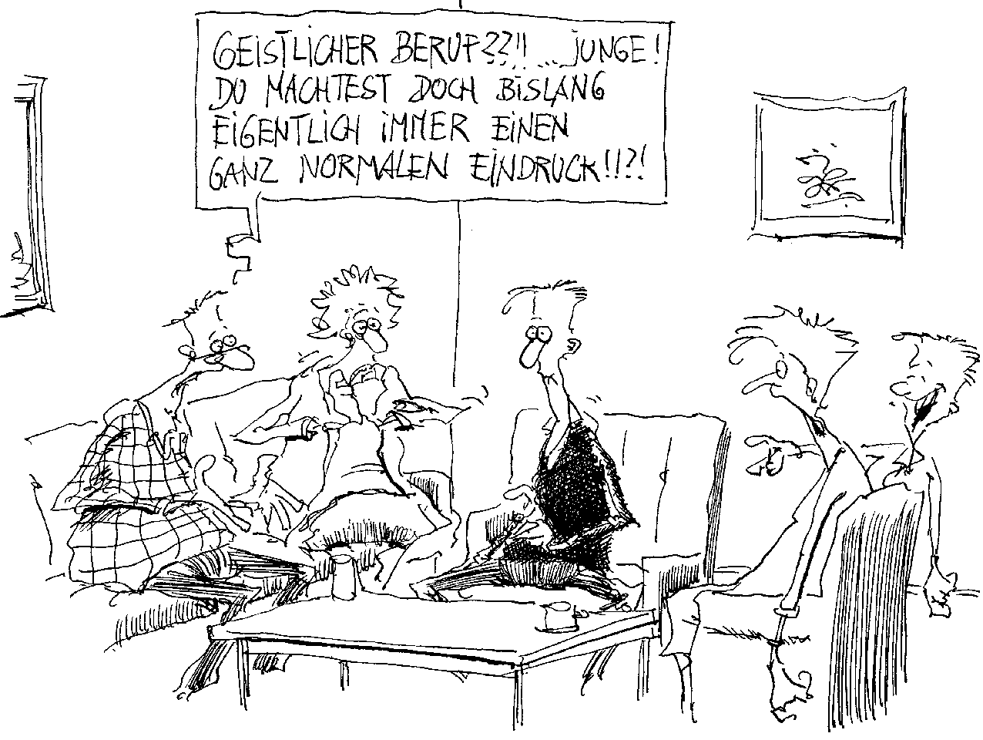

Stichwort: Paulus – ein Berufener
Paulus (Gedenktag katholisch: 29. Juni evangelisch: 29. Juni) wurde um ?)
* 7 bis 10 (?) in Tarsus in der heutigen Türkei geboren und starb zwischen
† zwischen 60 und 68 in Rom.
Saulus erhielt den Auftrag, in Damaskus Christenverfolgungen zu leiten, aber eine wunderbare Begegnung mit dem auferstandenen Christus vor Damaskus veränderte sein Leben radikal (Apostelgeschichte 22, 5 - 16; 26, 12 - 18). Paulus selbst bezeichnete dieses Ereignis nicht als Bekehrung, sondern als Offenbarung von Jesus Christus (Galaterbrief 1, 12). Von der übermächtigen Erscheinung Christi getroffen, fiel Saulus zu Boden und wurde - erblindet - nach Damaskus geführt. Ananias heilte ihn und taufte ihn, er wurde Christ, Apostel und Missionar, predigte in der Synagoge von Damaskus und wurde bald schon selbst verfolgt; Freunde halfen ihm, im Jahre 38 in einem Korb über die Stadtmauer zu entfliehen (Apostelgeschichte 9, 1 - 25).
Paulus wurde die Freiheit zu Missionsreisen gewährt zu nichtjüdischen Menschen missionieren zu gehen; sein Gegenspieler war Petrus als Vertreter der Position, wonach das Christentum nicht die jüdischen Wurzeln verleugnen dürfe. Vor allem Paulus' Drängen brachte also die junge Kirche dazu, die geistigen und räumlichen Grenzen zu sprengen und das Wurzelland Israel, in dem die junge Kirche theologisch und mentalitätsmäßig zuhause war, zu verlassen und die Heidenmission voranzutreiben. Paulus schildert in seinen Briefen die Leiden und Strapazen seiner Missionsreisen, immer wieder war er belastet durch Hunger, Durst, Verfolgung, Auspeitschung, Steinigung und Gefangenschaft. Den Broterwerb besorgte er teilweise durch sein Handwerk als Teppichweber. Die Missionsreisen führten Paulus durch die ganze damals bekannte Welt, nach Syrien, Griechenland, Italien, vielleicht sogar nach Spanien (Römerbrief 15, 24).
Paulus wurde nach Aufständen einer jüdischen Gruppe wohl im Jahr 57 in Jerusalem gefangen genommen (Apostelgeschichte 21, 27 - 40). Die Behörde von Cäsarea verfügte, bedingt durch sein römisches Bürgerrecht, die Überstellung nach Rom. (Apostelgeschichte 24 - 28, 16). Dort konnte er offenbar recht frei wirken und mindestens zwei Jahre (Apostelgeschichte 28, 30) lehren und predigen. Paulus starb nach verbreiteter Auffassung um
das Jahr 67 in Rom und wahrscheinlich eines natürlichen Todes. Verbreitete, aber eher unwahrscheinliche Legenden lassen ihn im Sommer des Jahres 64 als Märtyrer unter Kaiser Nero im Rahmen von dessen Christenverflogung nach dem Stadtbrand sterben.
Der Schwerpunkt der Glaubensverkündigung des Paulus ist die Gnade Gottes, die er den Menschen erweist. Diese Gnade allein und nichts anderes lässt den Menschen leben, macht ihn wieder heil, rettet ihn. Auf diese Gnade hat der Mensch keinen Anspruch, er kann sie sich nicht durch Leistung verdienen. Gott schenkt seine Gnade den Menschen nicht aufgrund ihrer guten Taten, sondern einfach, weil er ein guter, menschenfreundlicher Gott ist. Paulus interpretierte den Kreuzestod Christi dahingehend, dass Gott Christus zum Sieger über die Macht der Sünde gemacht hat. Im Gegensatz zur seinerzeit herrschenden Vorstellung forderte er seine Zuhörer nicht auf, bestimmte Sünden zu bereuen, sondern vielmehr dazu, Gottes Sieg über alle Sünden durch das Kreuz Christi zu verkünden.
Das Neue Testament enthält 13 Briefe, die Paulus als Absender nennen, von denen aber vermutlich nur sieben von Paulus selbst stammen: der 1. Brief an die Thessalonicher, der Brief an die Galater, der 1. und der 2. Brief an die Korinther, der Römerbrief, der Brief an die Philipper und der Philemonbrief. Diese Briefe gelten neben der Apostelgeschichte als wichigste Quellen, die Auskunft über das Leben von Paulus und der jungen Christenheit geben und sind ein unverzichtbarer Schatz für das theologische Verständnis des Neuen Testaments.

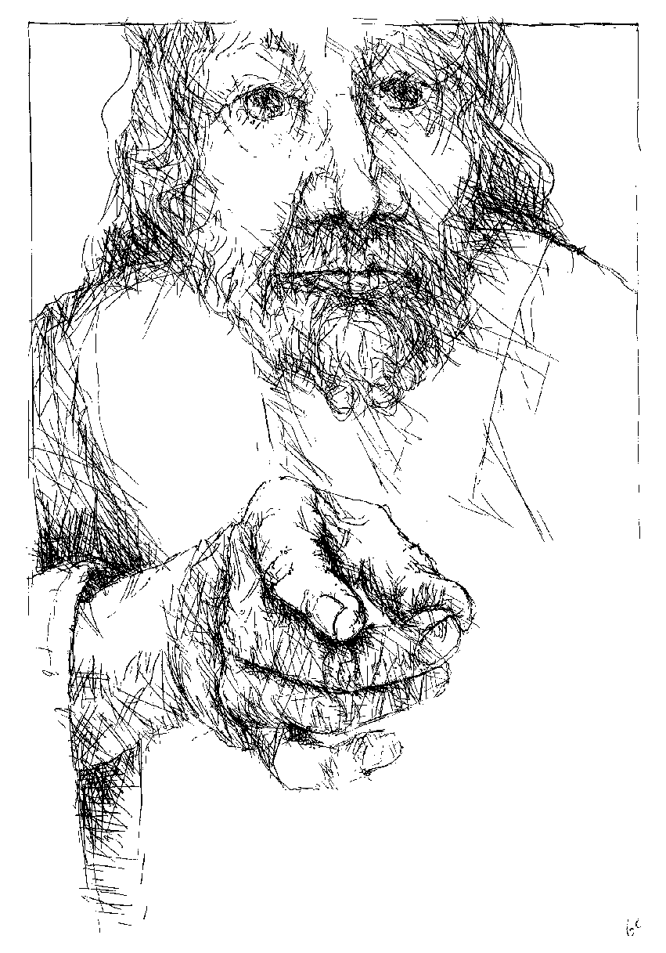
„Platz schaffen hilft!“
Ab 08.03.2009 beginnt das Sachspendenprojekt „Platz schaffen hilft!“ zugunsten Pfarrei Neundorf und Pfarreiengemeinschaft Seßlach. Im Rahmen dieses Projektes können Sie bis zum 03.05.2009 Gegenstände spenden, die Sie nicht mehr benötigen. Ob verborgene Schätze, lange Unbenutztes oder doppelt Vorhandenes und nicht benötige Geschenke etc. – was Sie heute nicht mehr brauchen, kann Anderen von großer Bedeutung und einiges an Geld wert sein. So ermöglichen es Ihre Sachspenden, Gutes zu tun, ohne ein Loch in den eigenen Geldbeutel zu reißen. Unser Kooperationspartner - die Sachspendenagentur goodsellers AG - verkauft diese Artikel dann über die Internetplattform eBay.
Folgende Artikel können Sie z.B. spenden: alte Fotoapparate, Spiegelreflexkameras, technische Geräte (Verstärker etc.), Fahrräder, Diaprojektoren, Pelzmäntel, Antiquitäten, Bücherbände, Musikinstrumente, altes Blechspielzeug, Modellbau, alte Röhren- oder Kofferradios, handgeschnitzte Holzfiguren, Statuen, Marken-Porzellan, Heimwerker- und Gartengeräte, Sport- und Fitnessgeräte, Carving-Skier, antike oder außergewöhnliche Möbel, Maschinen und Geräte, DVD-Sammlungen, Auto- und Motorradteile, Sammlerstücke, Seltenes (Comic-, Briefmarken-, oder Münzsammlungen, Medaillen, Ölgemälde etc.), Elektrogeräte…
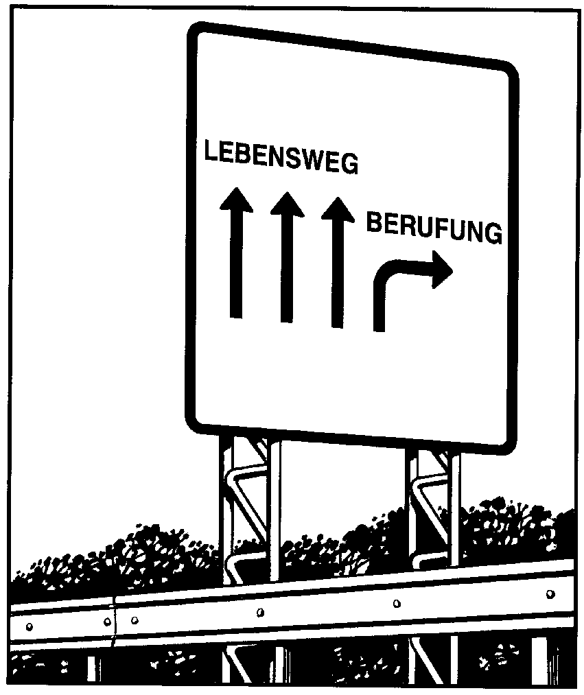
Die Aktion läuft vom 08.03.2009 bis 03.05.2009. Wir halten Sie durch Information und Flyer auf dem Laufenden.

K i n d e r s e i t e

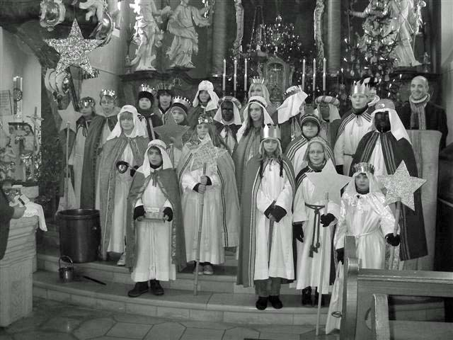

Die Sternsinger sind eine ganz, ganz wichtige Stütze für unsere Kirchengemeinden.
Wir danken für das langjährige Engagement mit den Worten:
„Es ist schön zu wissen, dass man sich auf Euch verlassen kann.“

….und auch hier waren Berufene unterwegs
J u g e n d s e i t e



Info-Nachmittag
Neue Perspektiven
für geistliche, kirchliche und soziale Berufe
Freitag, 06.02.2009 15.00 Uhr
Bistumshaus St. Otto, Bamberg

Gesucht werden: Priester, Diakone und Ordenschristen,
Pastoral- und Gemeindereferent/innen,
Religionslehrer/innen, Altenpﬂger/innen, Erzieher/innen
und Diplomsozialpädagog/innen und viele mehr!

Anmeldung bis 3. Februar 2009 an:
Diözesanstelle Berufe der Kirche, Heinrichsdamm 32, 96047 Bamberg, unter Telefon 09 51 / 502 310 oder per E-Mail: berufe-der-kirche@erzbistum-bamberg.de
Aus der Pfarrei Seßlach:

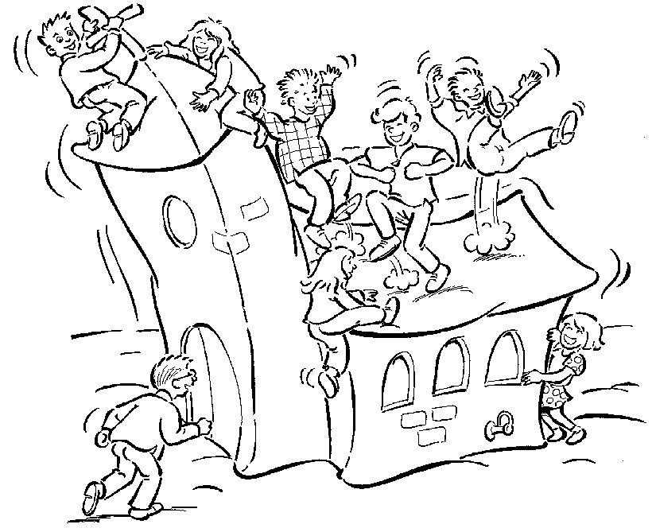

Ökumenische Jungschar

Freitags von 15.00 – 16.30 Uhr

im Kronesaal

